Conversions

Int:
int → char
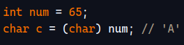
int → String
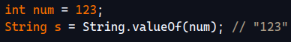
int → double
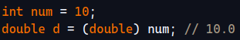

Char:
char → int
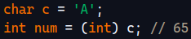
char → String
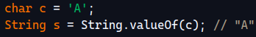

String
String → int
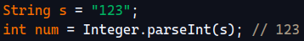
String → char
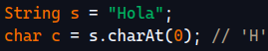

📌 Regles ràpides per recordar:
- De primitiu a String → String.valueOf(...)
- De String a primitiu → parseXxx(...) (ex. Integer.parseInt, Double.parseDouble)
- Entre primitius → (tipus) (casting explícit)
- Entre objectes i primitius → autoboxing/unboxing (Integer ↔ int, Double ↔ double)

